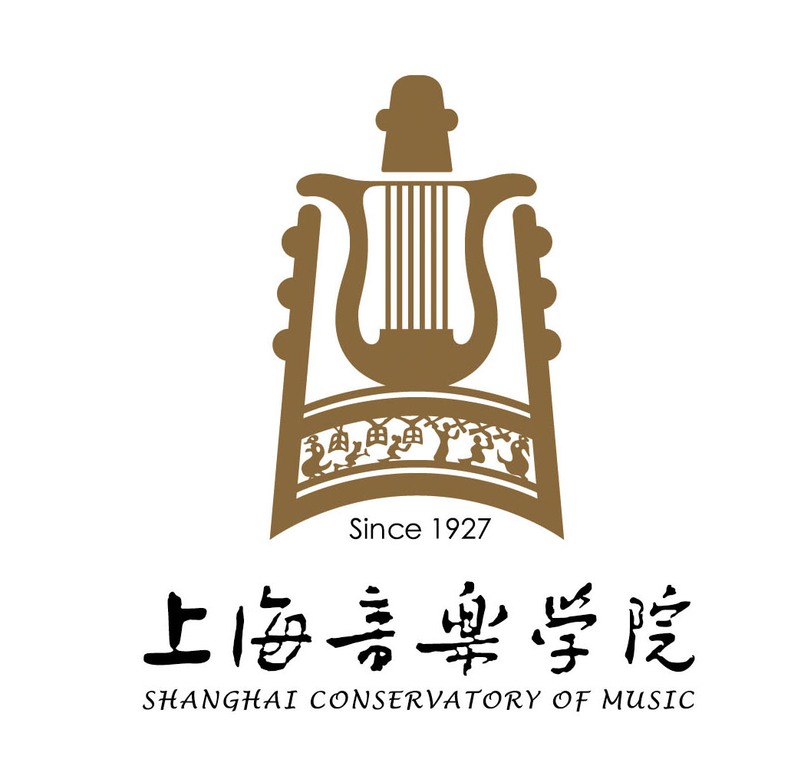

学位论文学术规范声明

本人郑重声明： 所呈交的学位论文，是本人在导师的指导下，独立进行研究工作所取得的成果。除文中已经注明引用的内容外，本论文不含任何其他个人或集体已经发表或撰写过的作品成果。对本文的研究做出重要贡献的个人和集体，均已在文中以明确方式标明。本人完全意识到本声明的法律结果由本人承担。

学位论文作者签名：
签字日期： 年 月 日

学位论文使用授权书

本学位论文作者完全了解上海音乐学院有关保留、使用学位论文的规定，即上海音乐学院有权保留向有关部门或机构送交本院硕士、博士论文的复印件和磁盘，允许论文被查阅和借阅。本人授权上海音乐学院可以将学位论文的全部或部分内容编入有关数据库进行检索，可以采用影印、缩印或扫描等复制手段保存、汇编学位论文。
（保密的学位论文在解密后使用本授权书）
学位论文作者签名： 导师签名：
签字日期： 年 月 日 签字日期： 年 月 日

